Dílenská praxe
A4 | 5. Robot Nisa 600
Petřík Vít |  |  | 1/9 | Známka:
18. 12. 2019 |  | Datum odevzdání: | 29. 1. 2020 | Odevzdáno:

Zadání:
Zpracujte program v programovacím jazyce C ovládající robotickou ruku tak, aby obsahoval nejméně tyto funkce:
- ovládání pohybu jednotlivých pohybových os robota pomocí zvolených kláves klávesnice počítače
- hlídání mezních poloh pohybu robota (a to jak s využitím HW senzorů, tak i SW)
- sledování chybových stavů
- vhodná indikace stavu a polohy robotické ruky na monitoru počítače
Postup:
- Nadefinování datové struktury.
- Zapsání aktuátorů do datové struktury.
- Vytvoření stavového automatu s 2 stavy.
  - Uvedení ruky do výchozí pozice.
  - Ovládání ruky pomocí klávesnice.
- Zapsání kontroly klávesnice a následnou akci zapnutí pohonu.
Propojení PC a Mikrovlnné trouby:
PORT 2 - output |  | PORT 3 – input  optické závory
Pin | Význam | Pin | Význam
0 | Takt | 0 | Otáčení základny
1 | Směr | 1 | Hlavní rameno
2 | Otáčení základny | 2 | Rameno chapadla
3 | Hlavní rameno | 3 | Chapadlo
4 | Rameno chapadla | 4 | -
5 | Chapadlo | 5 | -
6 | - | 6 | -
7 | - | 7 | -

Schéma zapojení:
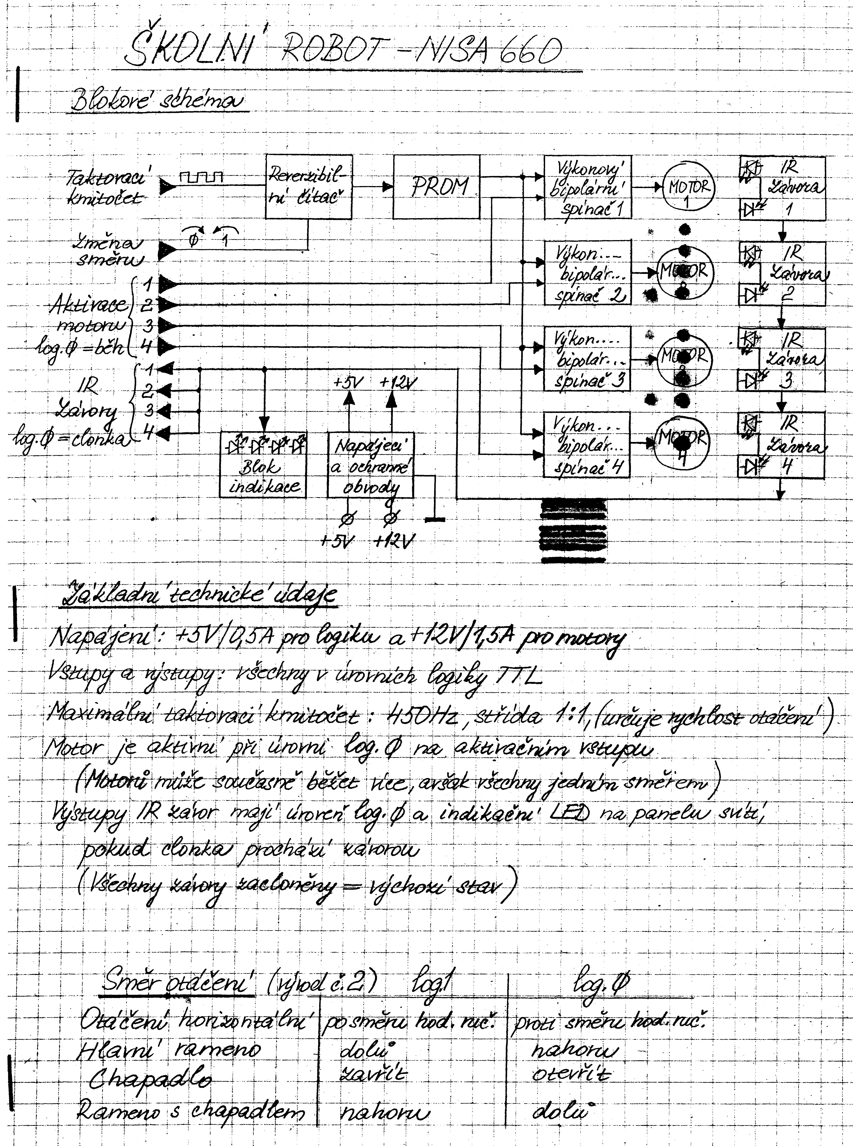
Vývojový diagram:
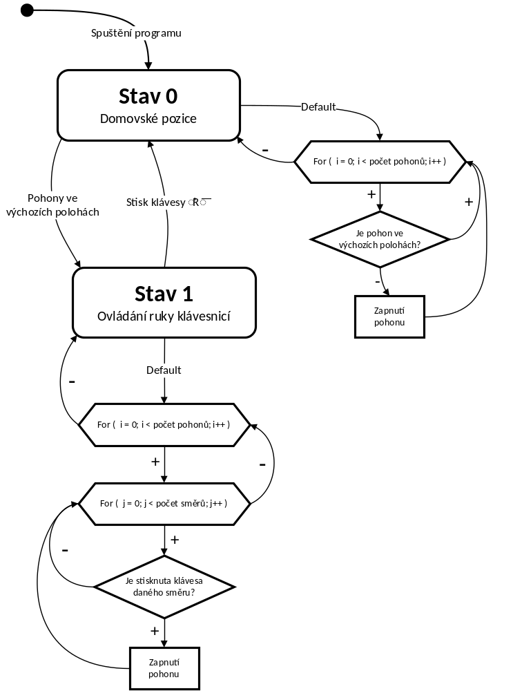
Výpis programu:
Příloha 1 – C++
Závěr:
Program funguje tak jak má a je spolehlivý. V programu jsem využil poměrně nezvyklé datové konstrukce s nadefinovaným polem structů. Tato konstrukce mi umožnila vytvořit jeden for cyklus který funguje na všechny pohony robotické ruky.
Přílohy:
- Příloha 1 – 4 strany
Příloha 1
/*Zapojeni
Port P3 - input
0 bit 1 bit 2 bit 3 bit
zakladna Hl.rameno rameno chapadla chapadlo
Port P2 - output
0 bit 1 bit 2 bit 3 bit 4 bit 5 bit
takt smer otaceni zakladna Hl.rameno rameno chapadla chapadlo*/

#include <time.h>
#include <conio.h>
#include <stdio.h>
#include <dos.h>

//pohon, ktery nema koncak
#define NOLIMIT -1

//porty
#define P1 0x300
#define P2 0x301
#define P3 0x300
#define P4 0x301

#define CLOCK_BIT 0
#define DIRECTION_BIT 1

//sipky na klávesnici
#define UP 72
#define DOWN 80
#define LEFT 75
#define RIGHT 77

//trida citace, je vyuzit pro generovani taktu
class counter
{
private:
int count, resolution, prescaler, prescalerCount;

public:
//nastaveni citace
//resolution, prescaler
void begin(int a, int b)
{
resolution = a;
prescaler = b;
count = 0;
prescalerCount = 0;
}

//cyklus citace
void run()
{
if (prescalerCount >= prescaler)
{
count++;
prescalerCount = 0;
}
if (count + 1 > resolution)
{
count = 0;
}
prescalerCount++;
}

//vrati hodnotu citace
int getCount()
{
return count;
}
};

//definice structu pro smery pohonu
typedef struct
{
char name[50];
char limit;
char key;
} direction;

//definice structu pro jeden pohon
typedef struct
{
char name[50];
direction directions[2];
char bit;
} actuator;

//nadefinovani vsech pohonu do jednoho pole structu "actuator"
actuator actuators[4] = {
{"Otaceni zakladny", {{"Proti hodinovym rucickam", NOLIMIT, 'a'}, {"hodinovych rucicek", NOLIMIT, 'd'}}, 2},
{"Hlavni rameno", {{"nahoru", 1, 's'}, {"dolu", NOLIMIT, 'w'}}, 3},
{"Rameno chapadla", {{"dolu", NOLIMIT, UP}, {"nahoru", 2, DOWN}}, 4},
{"Chapadlo", {{"Otevrit", 3, LEFT}, {"zavrit", NOLIMIT, RIGHT}}, 5}};

//vrati pocet milisekund od startu programu
unsigned long millis()
{
return (clock() * 1000) / CLOCKS_PER_SEC;
}

int main(void)
{
//inicializace proměnných
char pressedKey;
char state = 1;
char in;
char out;
unsigned long keyMillis = 0;
counter clock;
char kbhitChange = 0;
clock.begin(2, 150); //nastaveni citace 2-pocet poloh; 150-preddelicka
while (1)
{
//zjisteni stisknute klavesy
if (kbhit())
{
pressedKey = getch();
kbhitChange = 1;
}
else
{
kbhitChange = 0;
if ((millis() - keyMillis) > 100)
pressedKey = 0;
}
out = 0xFF;
//precteni vstupniho portu
in = inport(P3);
char i;
//stavovy diagram
switch (state)
{
//stav poslani pohonu do vychozich poloh
case 0:
char enable = -1;
//projeti vsech pohonu
for (i = 0; i < sizeof(actuators) / sizeof(actuator); i++)
{
//ve vsech smerech
for (char j = 0; j < 2; j++)
{
//pokud ma pohon a dany smer nadefinovany koncovy spinac a spinac je zaclonen
if (actuators[i].directions[j].limit != NOLIMIT && (in & (1 << actuators[i].directions[j].limit)))
{
//pokud neni zadny jiny pohon aktivovan
if (enable == -1)
{
out &= ~(!j << DIRECTION_BIT);
out &= ~(1 << actuators[i].bit);
enable = j;
}
//pokud je smer uz aktivovaneho pohon stejny
//jako smer aktualniho pohonu muzeme ho zapnout
else if (enable == j)
{
out &= ~(1 << actuators[i].bit);
}
}
}
}
//pokud jsme nespustili zadny pohon, znamena to, ze jsme vychozich polohach
//a muzeme stav 0 opustit a prejit do ovladani ramena klavesnici
if (enable == -1)
state = 1;
break;
case 1:
//klavesou 'r' muzeme spustit stav presunu do vychozich poloh
if (pressedKey == 'r')
{
state = 0;
}
//projeti vsech pohonu
for (i = 0; i < sizeof(actuators) / sizeof(actuator); i++)
{
//ve vsech smerech
for (char j = 0; j < 2; j++)
{
//pokud je zmacknuta klavesa, ktera je prirazena pohonu
if (actuators[i].directions[j].key == pressedKey)
{
//zobrazeni informace na displeji
if (kbhitChange)
{
if ((millis() - keyMillis) > 500)
{
printf("Kapitane mame dotek na pohonu: %s\n\r", actuators[i].name);
printf("ve smeru: %s\n\r", actuators[i].directions[j].name);
}
keyMillis = millis();
}
//zjistime zda jsme na koncovem spinaci
if (actuators[i].directions[j].limit != NOLIMIT && !(in & (1 << actuators[i].directions[j].limit)))
{
printf("Jsme na limetu\n\r");
}
//pokud ne, pohon zapneme
else
{
out &= ~(!j << DIRECTION_BIT);
out &= ~(1 << actuators[i].bit);
}
//Hihi, goto :-)
goto breakOutOfLoops;
}
}
}
breakOutOfLoops:
break;
}
//pridame do vystupniho bytu takt
out &= ~(clock.getCount() << CLOCK_BIT);
//hodime byte na port a aktualizujeme clock
outportb(P2, out);
clock.run();
if (pressedKey == 27)
{
break;
}
}
//konec programu a navrat do Borlanda
while (!kbhit())
;
return 0;
}

